Получение эпоксипроизводных хлорина е₆
Богобоязова А. А.¹, Плужникова Е. В.¹
Студент, 4 курс бакалавриата
¹МИРЭА – Российский технологический университет, Москва, Россия
E-mail: anastasia.bogoboyazova@yandex.ru
В терапии злокачественных новообразований и ряда воспалительных процессов используется метод фотодинамической терапии, основанный на фотохимической генерации активных форм кислорода под действием света в присутствии фотосенсибилизатора (ФС). Активно используемым в терапии является ФС второго поколения хлорин е₆, обладающий выраженной фототоксичностью и активацией в длинноволновой области спектра (~660 нм). Повышение эффективности ФС связывают с улучшением их фармакокинетики, что привело к появлению ФС третьего поколения, где фотоактивное соединение ковалентно связывают с различными природными или синтетическими полимерами или наночастицами с помощью линкеров различной структуры.
В качестве функциональной группы для присоединения может выступать эпоксидная группа, внутренняя реакционная способность которой делает ее склонной к реакции с биологическими нуклеофилами, включая амино-, гидрокси- и сульфгидрильные группы белков и нуклеиновых кислот. Эпоксидная функциональная группа участвует в образовании ковалентной связи с белком-мишенью, обычно через остаток Cys (S-нуклеофил) [1-2].
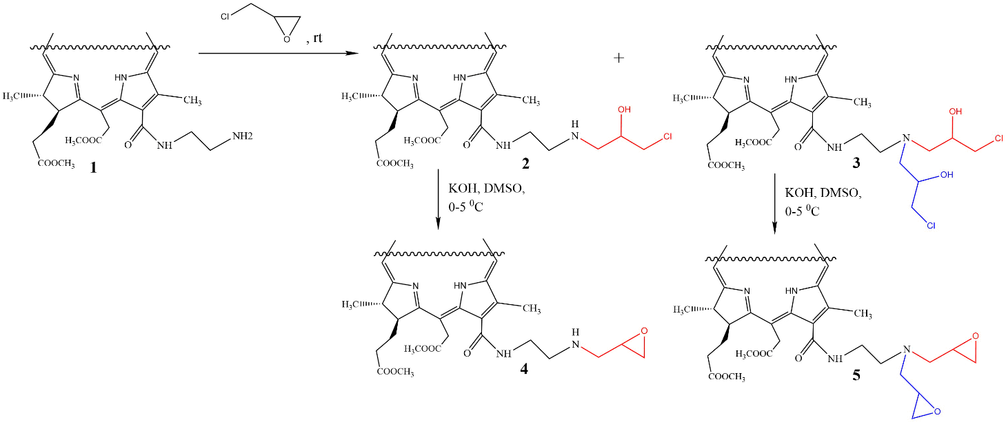
В данной работе для модификации ФС мы вводили эпоксидную группу на периферию хлорина е₆ путем взаимодействия эпихлоргидрина с амидным производным 1. В ходе реакции происходило раскрытие эпоксидного кольца с образованием смеси моно- (2) и ди- (3) производных, которые разделяли методом колоночной хроматографии. Далее в результате дегидрохлорирования в основных условиях (KOH в безводном ДМСО) получали, соответственно, моно- и диэпоксисоединение 4 и 5. Структуру и чистоту полученных соединений подтверждали методами ТСХ, спектроскопии ЯМР Н¹ и масс-спектрометрии.
Рисунок 1. Схема получения эпоксипроизводных хлорина е₆.
Авторы выражают благодарность своему научному руководителю к.х.н., доц. Ларкиной Е. А. за организацию и поддержку данной работы.
Литература
1. Baljit Kaur, Palwinder Singh. Epoxides: Developability as active pharmaceutical ingredients and biochemical probes // Bioorganic Chemistry. – 2022 – Vol. 125, 105862.
2. Hanif, Madiha et al. Ring opening of epoxides: a facile approach towards the synthesis of polyketides and related stereoenriched natural products: a review // Molecular diversity – 2024 – Vol. 29, №5 – P. 4919–4952.

